**Control Connect – Controle de Robôs via Bluetooth e Wi-Fi**

Técnico em Desenvolvimento de Sistemas - IFSULDEMINAS

Aluno: Ayrton Denner Marinho de Araújo

**Descrição breve do sistema**



O Control Connect é um aplicativo criado para possibilitar o controle remoto de robôs, aeromodelismo, modelismo de carros e barcos (de todas as escalas), internet das coisas (IoT), dentre outros meios que possibilitem a conexão via wi-fi ou bluetooth para receber comandos.

A interface foi desenvolvida para facilitar a usabilidade de crianças e adultos, buscando torna-lo um ambiente mais familiar. Assim o app oferece três opções de controle remoto baseados em joysticks:

* Retrô – baseado no controle do NES;
* Moderno – baseado no controle do PS2, que possui controle analógico para controle fino;
* Volante – baseado em controles para jogos de corrida, possuindo botões de pedais.

Para a prototipagem foram utilizados os programas Adobe Illustrator para criação das interfaces com mais facilidade e MarvelApp para a criação do protótipo.

**Para visualizar o protótipo, clique no link do MarvelApp abaixo:**

<https://marvelapp.com/prototype/fia4e06>

**Modelo MER:**

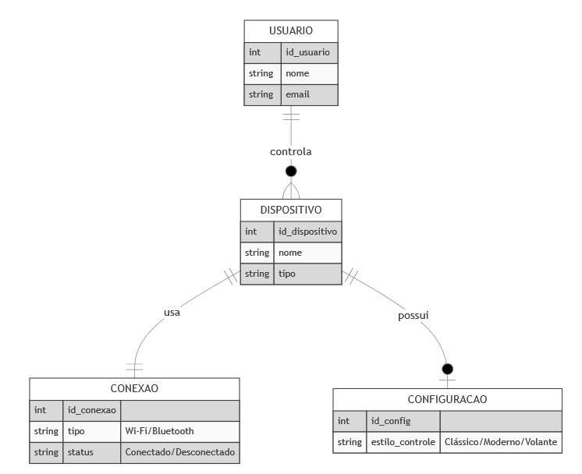

**Descrição breve do modelo:**

O Control Connect permite que um usuário controle um único dispositivo por vez por conexão bluetooth ou Wi-Fi. O sistema possui os controles com comandos pré-definidos (os quais estariam disponíveis em um manual externo) que devem ser configurados no dispositivo a ser conectado.

Entidades:

* USUÁRIO: Controla um dispositivo por vez;
* DISPOSITIVO: Pode ser um robô ou outro hardware compatível;
* CONEXÃO: Define se o dispositivo está conectado via Wi-Fi ou Bluetooth.
* CONFIGURAÇÃO: Permite escolher o estilo de controle entre Retrô, Moderno e Volante.

O modelo é bem simples, mas possui uma estrutura funcional onde o usuário seleciona o dispositivo que quer controlar, faz sua conexão e escolhe o tipo de controle que irá usar. A lógica de comando fica a cargo do dispositivo externo, assim fica mais flexível na integração de diversos tipos de hardwares.